
МОСКОВСКИЙ АВИАЦИОННЫЙ ИНСТИТУТ
(Национальный исследовательский университет)
Кафедра 305

Отчёт по лабораторной работе № 3 на тему:
«Разработка навигационного анализатора треков»
Выполнил: | Волянский Андрей Петрович  студент гр. М3О-243БВ-24
Принял: | Рычков Александр Сергеевич  Ассистент кафедры 305
Москва, 2026

ВВЕДЕНИЕ
Цель работы — получить практические навыки разработки программы на языке C для обработки полётных данных с применением динамической памяти, односвязного списка и бинарного дерева поиска.
В работе требуется прочитать полётные данные из бинарного файла, представить их в виде односвязного списка, построить бинарное дерево по высотам и по свойствам дерева определить минимальную и максимальную высоты. Программа должна вывести количество точек, продолжительность полёта и высоты, а также записать статистику в текстовый файл. Дополнительно предусмотрены выбор входного файла через командную строку и краткое описание Git.
1 РЕАЛИЗАЦИЯ ЗАДАНИЯ
1.1 Формат бинарных данных
Проверен файл flight_data6.bin. Его размер составляет 256 000 байт. Одна запись имеет размер 16 байт: 4 байта на метку времени и по 4 байта на широту, долготу и высоту. Размер файла кратен 16, поэтому в нём 16 000 полных записей и неполной записи в конце нет.
Поле | Тип | Назначение
timestamp_ms | uint32_t | время от начала маршрута, мс
lat_rad | float | широта, радианы
lon_rad | float | долгота, радианы
alt_m | float | высота, м
Первая отметка времени равна 0 мс, последняя — 319 980 мс; шаг между соседними записями стабильно равен 20 мс. Широта находится в диапазоне 45,779329…–45,893919…°, долгота — 28,619242…–28,676539…°, а высота — 95,00849…–109,99453… м. Для наглядного вывода координаты переводятся из радиан в градусы по формуле degrees = radians × 180 / π.
1.2 Односвязный список
Каждая запись после чтения переносится в структуру FlightData. Узел FlightNode содержит одну такую структуру и указатель next на следующий узел. Структура FlightList хранит head, tail и count. Указатель tail позволяет добавлять очередной элемент в конец за постоянное время, а функция list_free последовательно освобождает все выделенные узлы.
1.3 Бинарное дерево высот
Для каждой высоты строится узел HeightNode. При вставке меньшая высота направляется в левое поддерево, большая — в правое. Точное повторение высоты не добавляется: для поиска минимума и максимума это не меняет результат. Минимум находится проходом по левым ссылкам, максимум — по правым. Дерево освобождается рекурсивно после вычисления статистики.
1.4 Определение статистики маршрута
Количество точек берётся из поля count списка. Продолжительность вычисляется как разность последней и первой временных меток: (319 980 − 0) / 1000 = 319,98 с, или 5,33 мин. Значения min и max получаются из левого и правого крайних узлов BST.
1.5 Запись результатов
Функция write_statistics открывает output/statistics.txt в текстовом режиме и записывает число точек, продолжительность, максимальную и минимальную высоты. Ошибки открытия, чтения, выделения памяти и закрытия файла проверяются.
2 БЛОК СХЕМА ПРОГРАММЫ
Основная последовательность обработки, включая проверку открытия файла и цикл чтения записей, показана на рисунке 1.
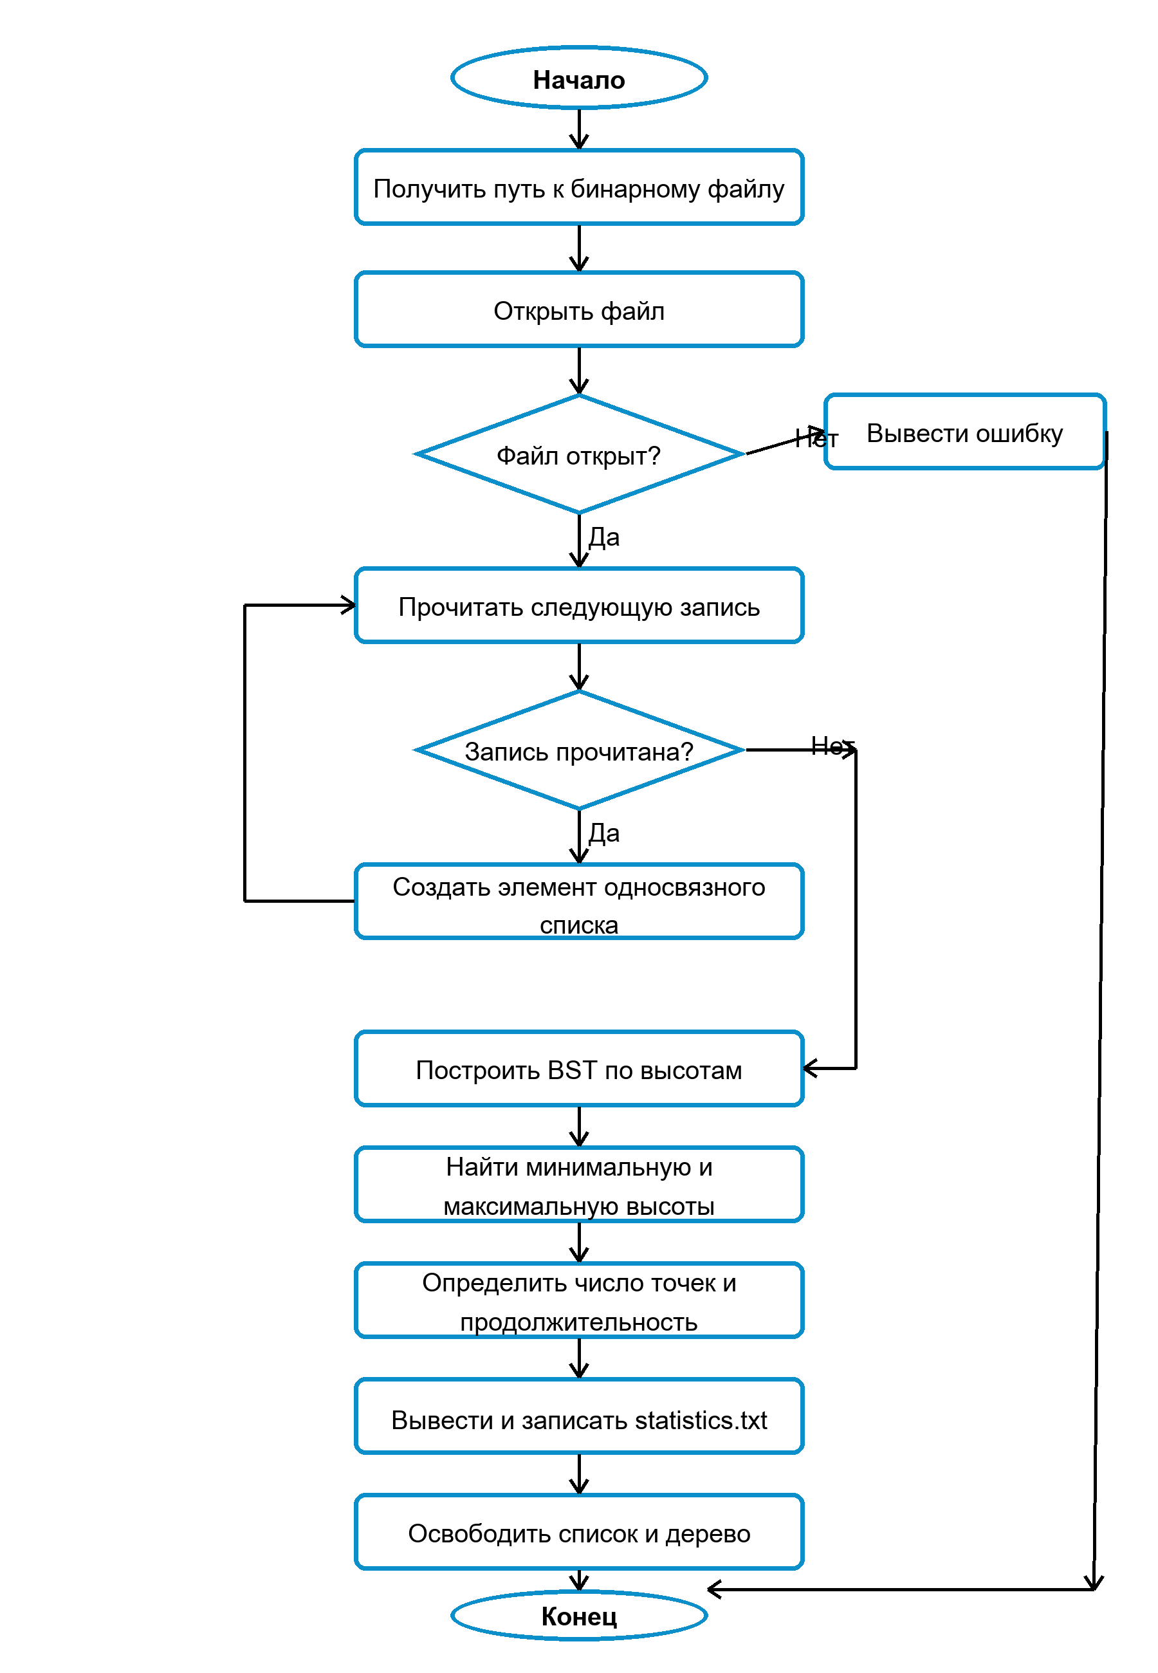
Рисунок 1 — Блок-схема основной программы

3 РЕЗУЛЬТАТЫ ВЫПОЛНЕНИЯ
Программа была собрана командой make и выполнена на приложенном файле data/flight_data6.bin. Сборка завершилась без предупреждений. Ниже приведён реальный вывод финальной программы.
Открытие файла: data/flight_data6.bin
Прочитано записей: 16000
Первые 10 элементов односвязного списка:
[0] time=0 ms, lat=45.836624 deg, lon=28.676538 deg, alt=102.18 m
[1] time=20 ms, lat=45.837200 deg, lon=28.676537 deg, alt=100.23 m
[2] time=40 ms, lat=45.837769 deg, lon=28.676525 deg, alt=102.43 m
[3] time=60 ms, lat=45.838341 deg, lon=28.676508 deg, alt=105.04 m
[4] time=80 ms, lat=45.838917 deg, lon=28.676489 deg, alt=101.02 m
[5] time=100 ms, lat=45.839485 deg, lon=28.676456 deg, alt=104.45 m
[6] time=120 ms, lat=45.840061 deg, lon=28.676424 deg, alt=103.73 m
[7] time=140 ms, lat=45.840630 deg, lon=28.676378 deg, alt=105.09 m
[8] time=160 ms, lat=45.841206 deg, lon=28.676331 deg, alt=101.68 m
[9] time=180 ms, lat=45.841774 deg, lon=28.676277 deg, alt=100.92 m

Статистика маршрута:
Количество точек: 16000
Продолжительность полёта: 319.98 с (5.33 мин)
Максимальная высота: 109.99 м
Минимальная высота: 95.01 м
Статистика сохранена: output/statistics.txt
Рисунок 2 — Консольный вывод программы
Содержимое созданного файла statistics.txt совпадает с показанной статистикой: 16 000 точек, 319,98 с, максимальная высота 109,99 м и минимальная 95,01 м.
4 ДОПОЛНИТЕЛЬНЫЕ ЗАДАНИЯ
4.1 Выбор бинарного файла через терминал
Путь к бинарному файлу передаётся первым аргументом командной строки: ./build/flight_analyzer data/flight_data6.bin. Если аргумент не передан, программа использует data/flight_data6.bin по умолчанию и выводит соответствующую подсказку. Такой интерфейс не содержит абсолютных путей и работает в macOS и других POSIX-системах.
4.2 Система контроля версий Git
Git — распределённая система контроля версий. Она фиксирует состояние файлов в коммитах и позволяет видеть историю изменений, возвращаться к прежним версиям, вести параллельную работу в ветках и объединять результаты. В коллективной разработке Git уменьшает риск потери изменений, упрощает проверку кода и обмен результатами через удалённый репозиторий.
4.3 Основные команды Git
Команда | Назначение
git init | создать локальный репозиторий
git clone <URL> | получить копию удалённого репозитория
git status | показать состояние файлов
git add <файл> | подготовить файл к коммиту
git commit -m "сообщение" | сохранить подготовленные изменения
git branch | показать или создать ветки
git switch <ветка> / git checkout <ветка> | переключиться на ветку
git merge <ветка> | объединить изменения веток
git pull | получить и объединить удалённые изменения
git push | отправить локальные коммиты на сервер
git log | просмотреть историю коммитов
4.4 Ссылка на репозиторий
[Ссылка на репозиторий]
Удалённый репозиторий не создавался без учётной записи пользователя. В README.md приведены команды, которыми после создания репозитория на GitHub можно добавить адрес и отправить локальную историю.
ЗАКЛЮЧЕНИЕ
В ходе лабораторной работы разработана программа на C для анализа навигационных данных. Она прочитала 16 000 записей из бинарного файла, сохранила их в односвязном списке, построила BST высот и определила минимальную высоту 95,01 м и максимальную высоту 109,99 м. Рассчитана продолжительность полёта 319,98 с, а статистика сохранена в текстовом файле. Реализованы выбор входного файла через командную строку, Makefile и материалы по Git. Проверка сборки с AddressSanitizer и UndefinedBehaviorSanitizer не выявила ошибок памяти.

ПРИЛОЖЕНИЕ А — main.c
#include "flight_data.h"

#include <stdio.h>

int main(int argc, char *argv[]) {
const char *input_path = "data/flight_data6.bin";
const char *output_path = "output/statistics.txt";
FlightList list;
RouteStatistics statistics;

if (argc > 2) {
fprintf(stderr, "Использование: %s [путь_к_бинарному_файлу]\n", argv[0]);
return 1;
}
if (argc == 2) {
input_path = argv[1];
} else {
printf("Путь не задан: используется файл по умолчанию %s\n", input_path);
}

list_init(&list);
printf("Открытие файла: %s\n", input_path);
if (!read_flight_file(input_path, &list)) {
return 1;
}

printf("Прочитано записей: %zu\n", list.count);
printf("Первые 10 элементов односвязного списка:\n");
list_print_first(&list, 10);

if (!build_statistics(&list, &statistics)) {
list_free(&list);
return 1;
}

printf("\nСтатистика маршрута:\n");
printf("Количество точек: %zu\n", statistics.point_count);
printf("Продолжительность полёта: %.2f с (%.2f мин)\n",
statistics.duration_sec, statistics.duration_sec / 60.0f);
printf("Максимальная высота: %.2f м\n", statistics.max_height_m);
printf("Минимальная высота: %.2f м\n", statistics.min_height_m);

if (!write_statistics(output_path, &statistics)) {
list_free(&list);
return 1;
}
printf("Статистика сохранена: %s\n", output_path);

list_free(&list);
return 0;
}

ПРИЛОЖЕНИЕ Б — flight_data.c
#include "flight_data.h"

#include <errno.h>
#include <math.h>
#include <stdio.h>
#include <stdlib.h>
#include <string.h>

typedef struct {
uint32_t timestamp_ms;
float lat_rad;
float lon_rad;
float alt_m;
} BinaryRecord;

static const float RAD_TO_DEG = 57.29577951308232f;

void list_init(FlightList *list) {
list->head = NULL;
list->tail = NULL;
list->count = 0;
}

int list_append(FlightList *list, FlightData data) {
FlightNode *node = malloc(sizeof(*node));
if (node == NULL) {
return 0;
}
node->data = data;
node->next = NULL;
if (list->tail == NULL) {
list->head = node;
} else {
list->tail->next = node;
}
list->tail = node;
list->count++;
return 1;
}

void list_print_first(const FlightList *list, size_t limit) {
const FlightNode *current = list->head;
size_t index = 0;
while (current != NULL && index < limit) {
printf(" [%zu] time=%u ms, lat=%.6f deg, lon=%.6f deg, alt=%.2f m\n",
index, current->data.timestamp_ms, current->data.lat_deg,
current->data.lon_deg, current->data.alt_m);
current = current->next;
index++;
}
}

void list_free(FlightList *list) {
FlightNode *current = list->head;
while (current != NULL) {
FlightNode *next = current->next;
free(current);
current = next;
}
list_init(list);
}

int read_flight_file(const char *path, FlightList *list) {
FILE *file = fopen(path, "rb");
BinaryRecord record;

if (file == NULL) {
fprintf(stderr, "Ошибка открытия файла '%s': %s\n", path, strerror(errno));
return 0;
}

while (fread(&record, sizeof(record), 1, file) == 1) {
FlightData data = {
record.timestamp_ms,
record.lat_rad * RAD_TO_DEG,
record.lon_rad * RAD_TO_DEG,
record.alt_m
};
if (!list_append(list, data)) {
fprintf(stderr, "Ошибка: не удалось выделить память для элемента списка.\n");
fclose(file);
list_free(list);
return 0;
}
}

long file_position = ftell(file);
if (ferror(file) || file_position < 0) {
fprintf(stderr, "Ошибка чтения файла '%s'.\n", path);
fclose(file);
list_free(list);
return 0;
}
if (file_position % (long)sizeof(record) != 0) {
fprintf(stderr, "Ошибка: файл содержит неполную запись.\n");
fclose(file);
list_free(list);
return 0;
}
fclose(file);
return list->count > 0;
}

HeightNode *height_node_create(float height) {
HeightNode *node = malloc(sizeof(*node));
if (node != NULL) {
node->height = height;
node->left = NULL;
node->right = NULL;
}
return node;
}

int height_tree_insert(HeightNode **root, float height) {
if (*root == NULL) {
*root = height_node_create(height);
return *root != NULL;
}
if (height < (*root)->height) {
return height_tree_insert(&(*root)->left, height);
}
if (height > (*root)->height) {
return height_tree_insert(&(*root)->right, height);
}
return 1; /* Точная повторяющаяся высота уже представлена в дереве. */
}

float height_tree_min(const HeightNode *root) {
while (root->left != NULL) {
root = root->left;
}
return root->height;
}

float height_tree_max(const HeightNode *root) {
while (root->right != NULL) {
root = root->right;
}
return root->height;
}

void height_tree_free(HeightNode *root) {
if (root == NULL) {
return;
}
height_tree_free(root->left);
height_tree_free(root->right);
free(root);
}

int build_statistics(const FlightList *list, RouteStatistics *statistics) {
const FlightNode *current = list->head;
HeightNode *tree = NULL;

if (current == NULL) {
return 0;
}
statistics->point_count = list->count;
statistics->first_timestamp_ms = current->data.timestamp_ms;

while (current != NULL) {
if (!height_tree_insert(&tree, current->data.alt_m)) {
fprintf(stderr, "Ошибка: не удалось выделить память для дерева высот.\n");
height_tree_free(tree);
return 0;
}
statistics->last_timestamp_ms = current->data.timestamp_ms;
current = current->next;
}
statistics->duration_sec =
(statistics->last_timestamp_ms - statistics->first_timestamp_ms) / 1000.0f;
statistics->min_height_m = height_tree_min(tree);
statistics->max_height_m = height_tree_max(tree);
height_tree_free(tree);
return 1;
}

int write_statistics(const char *path, const RouteStatistics *statistics) {
FILE *file = fopen(path, "w");
if (file == NULL) {
fprintf(stderr, "Ошибка создания файла '%s': %s\n", path, strerror(errno));
return 0;
}
fprintf(file, "Количество точек маршрута: %zu\n", statistics->point_count);
fprintf(file, "Продолжительность полёта: %.2f с (%.2f мин)\n",
statistics->duration_sec, statistics->duration_sec / 60.0f);
fprintf(file, "Максимальная высота: %.2f м\n", statistics->max_height_m);
fprintf(file, "Минимальная высота: %.2f м\n", statistics->min_height_m);
if (fclose(file) != 0) {
fprintf(stderr, "Ошибка закрытия файла '%s'.\n", path);
return 0;
}
return 1;
}

ПРИЛОЖЕНИЕ В — flight_data.h
#ifndef FLIGHT_DATA_H
#define FLIGHT_DATA_H

#include <stddef.h>
#include <stdint.h>

typedef struct {
uint32_t timestamp_ms;
float lat_deg;
float lon_deg;
float alt_m;
} FlightData;

typedef struct FlightNode {
FlightData data;
struct FlightNode *next;
} FlightNode;

typedef struct {
FlightNode *head;
FlightNode *tail;
size_t count;
} FlightList;

typedef struct HeightNode {
float height;
struct HeightNode *left;
struct HeightNode *right;
} HeightNode;

typedef struct {
size_t point_count;
uint32_t first_timestamp_ms;
uint32_t last_timestamp_ms;
float duration_sec;
float min_height_m;
float max_height_m;
} RouteStatistics;

void list_init(FlightList *list);
int list_append(FlightList *list, FlightData data);
void list_print_first(const FlightList *list, size_t limit);
void list_free(FlightList *list);

int read_flight_file(const char *path, FlightList *list);

HeightNode *height_node_create(float height);
int height_tree_insert(HeightNode **root, float height);
float height_tree_min(const HeightNode *root);
float height_tree_max(const HeightNode *root);
void height_tree_free(HeightNode *root);

int build_statistics(const FlightList *list, RouteStatistics *statistics);
int write_statistics(const char *path, const RouteStatistics *statistics);

#endif

ПРИЛОЖЕНИЕ Г — Makefile
CC ?= cc
CFLAGS = -std=c11 -Wall -Wextra -Wpedantic -Iinclude
TARGET = build/flight_analyzer
SOURCES = src/main.c src/flight_data.c

.PHONY: all run clean sanitize

all: $(TARGET)

$(TARGET): $(SOURCES) include/flight_data.h | build
$(CC) $(CFLAGS) $(SOURCES) -o $(TARGET)

build:
mkdir -p build

run: $(TARGET)
./$(TARGET) data/flight_data6.bin

sanitize: | build
$(CC) $(CFLAGS) -fsanitize=address,undefined -fno-omit-frame-pointer $(SOURCES) -o build/flight_analyzer_san
./build/flight_analyzer_san data/flight_data6.bin

clean:
rm -rf build

